少年爱因斯坦

【重点难点点拨】
一、需掌握字的读音
僻（pì） 棕（zōng） 暇（xiá）
涓（juān） 钝（dùn） 怡（yí） 怯（qiè）
腼腆（miǎn tiǎn） 遏（è） 烁（shuò） 脊（jǐ）

二、需掌握的多音多义字
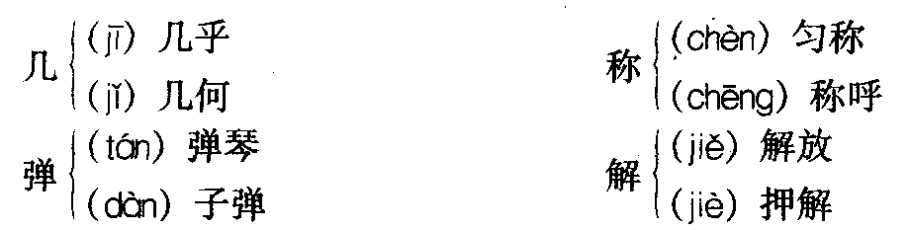

三、辨析形似字
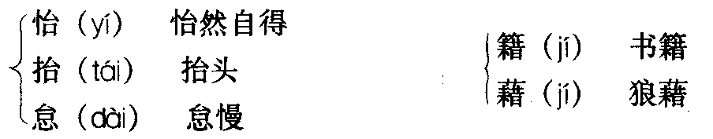

四、词语积累
沉静：（性格、心情、神色）安静；平静。
孤僻：孤独怪僻。
匀称：均匀。
修养：指养成的正确的对人处事的态度。
闲暇：空闲。
早慧：心智发育比平常人要早。
旋律：声音经过艺术构思而形成的有组织、有节奏的和谐运动。
涓涓：细水慢流的样子。
幽静：幽雅寂静。
灵巧：灵活而巧妙。
迟缓：缓慢。
泛滥：江河湖泊的水溢出。
充斥：充满。
狂热：一时所激起的极度热情。
羞怯：羞涩胆怯。
腼腆：害羞，举止不自然。
呆板：死板、不灵活。
闪烁：（说话）稍微露出一点想法，但不肯说明确。
畅游：畅快尽情地游览。
一本正经：形容很规矩，很庄重。
不解之缘：难以分开的缘故。
与众不同：与别人不一样。
爱不释手：因喜欢而不舍得。
超乎寻常：超过一般。
怡然自得：形容喜悦。
跃跃欲试：形容心里急切地想试试。
肃然起敬：形容十分恭敬。
雄心：远大的理想和抱负。
想入非非：思想进入虚幻世界，完全脱离实际。
流连忘返：留恋佳境，舍不得离开，而忘了回去。

五、作者简介
阿尔伯特·爱因斯坦（Albert Einstein，1879～1955），著名物理学家，生于德国。1900年毕业于苏黎世工业大学并入瑞士国籍，1905年获苏黎世大学哲学博士学位，曾任苏黎世大学、布拉格德意志大学及苏黎世工业大学教授。1913年回德国，任柏林威廉皇帝物理研究所所长和柏林大学教授，并当选普鲁士科学院院士。1933年因受纳粹政治迫害，迁居美国，任普林斯顿高级研究所教授，从事理论物理研究。1940年入美国国籍。在物理学多个领域均有重大贡献。其中最重要的是建立了狭义相对论（1905年）；并在这个基础上推广为广义相对论（1916年）。还提出光的量子概念，并用量子理论解释了光电效应、辐射过程和固体的比热。在阐明布朗运动、发展量子统计法方面都有成就。后期致力于相对论“统一场论”的建立，企图把电磁场和引力场统一起来。对宇宙学说也有贡献。因理论物理学方面的贡献，特别是发现光电效应定律，获1921年诺贝尔物理学奖。著有《论动体的电动力学》《关于辐射的量子理论》《根据广义相对论对于宇宙所作的考察》等。

六、文章思路、主旨
以时间为序，将爱因斯坦少年时成长的几个小故事串连成文，揭示了积极、自主地学习对一个人的成长十分有利的道理。

七、文章结构
本文可分为两部分：
第一部分（1～4），简介小爱因斯坦的智力令人担忧。
第二部分（5～33），叙述少年爱因斯坦的学习经历。
第一层（5～12），幼年爱因斯坦表现出来的音乐天赋。
第二层（13～18），幼年爱因斯坦表现出来的独立思考的习惯。
第三层（19～20），少年爱因斯坦的正义感。
第四层（21～24），少年爱因斯坦勤学好问。
第五层（25～33），少年爱因斯坦表现出来的科学天赋。

八、课后习题解答
（一）本题旨在引导大家大致了解课文的主要内容。
1．三岁时，陶醉于母亲的钢琴曲，表现出对音乐的早慧。四五岁时，被袖珍罗盘迷住，转动着大眼睛寻求答案。五岁时，因为愿意慢慢独自思考，所以回答老师的提问时显得反应迟钝。六岁时，要求拉小提琴。七岁时，还没有学会说话。十岁时，已经是暴力专制制度的反对者。十二岁时，已能独自证明数学定理。以上事例，只要能够说出任何一件即可。
2．爱因斯坦小时候学习的最大特点就是对科学和真理充满好奇，爱读书，爱思考，爱提问，爱钻研。
（二）本题旨在引导大家领会过渡句在文章结构上的作用。
这两个句子在课文结构上起到了承上启下的作用。类似这样的句子还有：
1．在这期间，使少年爱因斯坦头脑大放异彩的，不仅有他自身的力量，还有一种外来的因素。
2．与此同时，还有一位叔叔每次来都给他讲讲代数和几何。
（三）本题旨在引导大家领会描写眼睛对表现一个人的心灵的作用。
1．小阿尔伯特长得很不匀称，四五岁时还不会说话，因此家人担心他是低能儿，但“从孩子那双忽闪的棕色大眼睛里”流露出来的光彩，又给人以希望：还应该是个聪明的孩子。
2．“他转动着一双大眼睛”，写出了小阿尔伯特虽然不会说话，可是很善于思考。（这里写出了这个孩子与众不同的一个方面。）
3．一个叫塔尔梅的大学生见到小阿尔伯特“一双棕色的眼睛却总是闪烁着异样的光芒”时，就断定这是个不寻常的少年。果然，小阿尔伯特对大学生所教的物理学表现了不可遏止的热情。
（四）本题是开放题，可进行讨论或者辩论，不求一致的答案。

